TUẦN 33
TỰ NHIÊN VÀ XÃ HỘI
CHỦ ĐỀ 6: TRÁI ĐẤT VÀ BẦU TRỜI
Bài 29: MẶT TRỜI, TRÁI ĐẤT, MẶT TRĂNG (T2)

I. YÊU CẦU CẦN ĐẠT:
1. Năng lực đặc thù: Sau khi học, học sinh sẽ:
+ Thực hành tạo ra ngày và đêm trên Trái Đất.
+ Trình bày và chỉ được chiều chuyển động của Trái đất quanh mình nó và quanh Mặt Trời trên sơ đồ hoặc mô hình.
+ Giải thích được ở mức đơn giản hiện tượng ngày và đêm qua sử dụng mô hình hoặc video clip.
+ Chỉ được chiều chuyển độngcủa Mặt Trăng quanh Trái Đất trên sơ đồ hoặc mô hình.
+ Nêu được Trái Đất là hành tinh của Mặt Trời, Mặt Trăng là vệ tinh của Trái Đất.
2. Năng lực chung.
- Năng lực tự chủ, tự học: Có biểu hiện chú ý học tập, tự giác tìm hiểu bài để hoàn thành tốt nội dung tiết học.
- Năng lực giải quyết vấn đề và sáng tạo:Có biểu hiện tích cực, sáng tạo trong các hoạt động học tập, trò chơi, vận dụng.
- Năng lực giao tiếp và hợp tác:Có biểu hiện tích cực, sôi nổi và nhiệt tình trong hoạt động nhóm. Có khả năng trình bày, thuyết trình… trong các hoạt động học tập.
3. Phẩm chất.
- Phẩm chất nhân ái: Có biểu hiện yêu quý những người trong gia đình, họ hàng, biết nhớ về những ngày lễ trọng đại của gia đình.
- Phẩm chất chăm chỉ: Có tinh thần chăm chỉ học tập, luôn tự giác tìm hiểu bài.
- Phẩm chất trách nhiệm: Giữ trật tự, biết lắng nghe, học tập nghiêm túc. Có trách nhiệm với tập thể khi tham gia hoạt động nhóm.
II.ĐỒ DÙNG DẠY HỌC
- Kế hoạch bài dạy, bài giảng Power point.
- SGK và các thiết bị, học liệu phục vụ cho tiết dạy.

III. HOẠT ĐỘNG DẠY HỌC
Hoạt động của giáo viên |  |  |  | Hoạt động của học sinh
1. Khởi động:
- Mục tiêu:
+ Tạo không khí vui vẻ, phấn khởi trước giờ học.
+ Kiểm tra kiến thức đã học của học sinh ở bài trước.
- Cách tiến hành:
- GV mở bài hát “Bé và ông Mặt Trời” để khởi động bài học.  - GV nêu câu hỏi:  + Bài hát nói về điều gì?  +Mặt Trời đang làm gì? .  - GV Nhận xét, tuyên dương.  - GV dẫn dắt vào bài mới |  | - HS lắng nghe bài hát.  + Trả lời: Bài hát nói về ông Mặt Trời.  + Trả lời: tỏa ánh nắng xuống mẹ và con.  - HS lắng nghe.
2. Khám phá:
-Mục tiêu:
+ Thực hành tạo ra ngày và đêm trên Trái Đất.
+ Trình bày và chỉ được chiều chuyển động của Trái đất quanh mình nó và quanh Mặt Trời trên sơ đồ hoặc mô hình.
+ Nêu được Trái Đất là hành tinh của Mặt Trời,Mặt Trăng là vệ tinh của Trái Đất.
-Cách tiến hành:
Hoạt động 1. Cũng Minh và Hoa thực hiện. (làm việc nhóm đôi)  - GV cho HS thực hiện như hình 7 và nêu câu hỏi. Sau đó mời học sinh quan sát và trình bày kết quả.  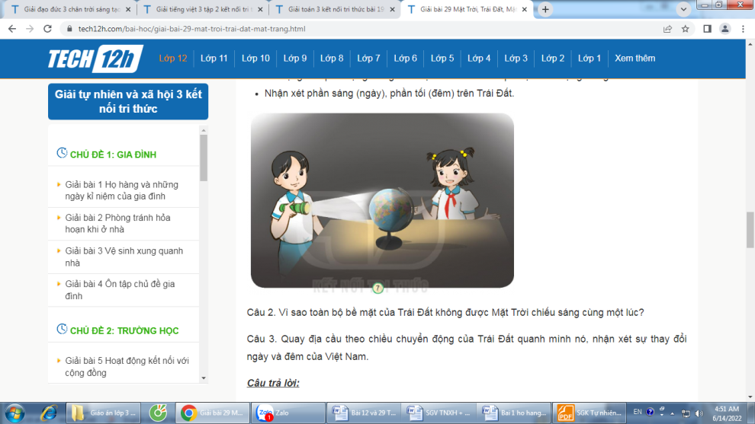  -Đóng cửa sổ hoặc kéo rèm cho phòng tối.  -Sử dụng đèn pin tượng trưng cho Mặt Trời chiếu vào quả địa cầu tượng trưng cho Trái Đất.  -Nhận xét phần sáng (ngày), phần tối (đêm) trên Trái Đất.  - GV mời đại diện trình bày, các HS khác nhận xét.  - GV nhận xét chung, tuyên dương.  - GV chốt HĐ1 và mời HS đọc lại. |  |  | - Học sinh đọc yêu cầu  + HS trình bày:  -Đại diện trình bày, các HS khác nhận xét ý kiến của bạn.  -Lắng nghe rút kinh nghiệm.  - 1 HS nêu lại nội dung HĐ1
Hoạt động 2. Quan sát hình 2 và 3(làm việc nhóm 2)  - GV chia sẻ 2 bức tranh và nêu câu hỏi. Sau đó mời các nhóm tiến hành thảo luận và trình bày kết quả.  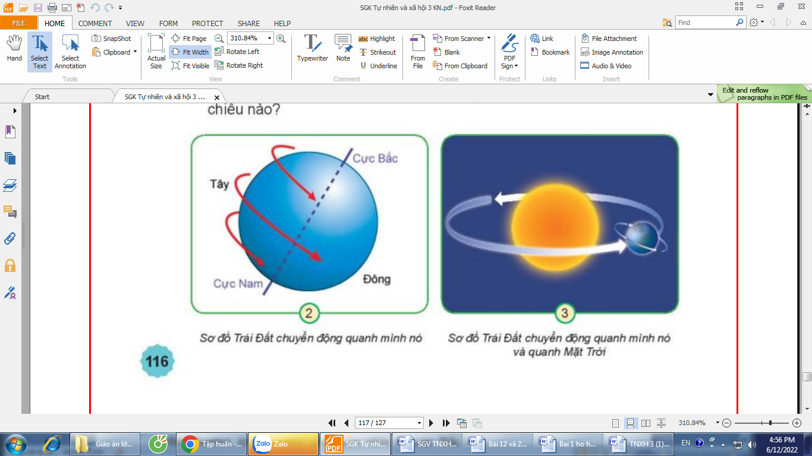  + Trái Đất chuyển động quanh mình nó theo chiều nào?  + Nếu nhìn từ cực Bắc xuống, Trái Đất quay cùng chiều hay ngược chiều kim đồng hồ?  + Trái Đất chuyển động quanh Mặt Trời theo chiều nào?  + Chỉ chiều chuyển động của Trái Đất quanh Mặt Trời.  + Hãy nhận xét về chiều của hai chuyển động trên của Trái Đất.  - GV mời đại diện trình bày, các HS khác nhận xét.  - GV mời các nhóm khác nhận xét.  - GV nhận xét chung, tuyên dương  - GV chốt nội dung HĐ2 và mời HS đọc lại: Ngoài chuyển động quanh mình nó. Trái Đất còn chuyển động quanh Mặt Trời. Trái Đất chuyển động quanh mình nó theo hướng từ tây sang đông(nếu nhìn từ cực Bắc xuống, Trái Đất chuyển động theo hướng ngược kim đồng hồ). Trái Đất chuyển động quanh Mặt Trời cũng theo hướng từ tây sang đông.  Hoạt động 3. Chỉ và nói chiều chuyển động của Mặt Trăng quanh Trái Đất trên hình 4(Làm việc nhóm 2)  - GV chia sẻ sơ đồ và nêu câu hỏi. Sau đó mời các nhóm tiến hành thảo luận và trình bày kết quả.  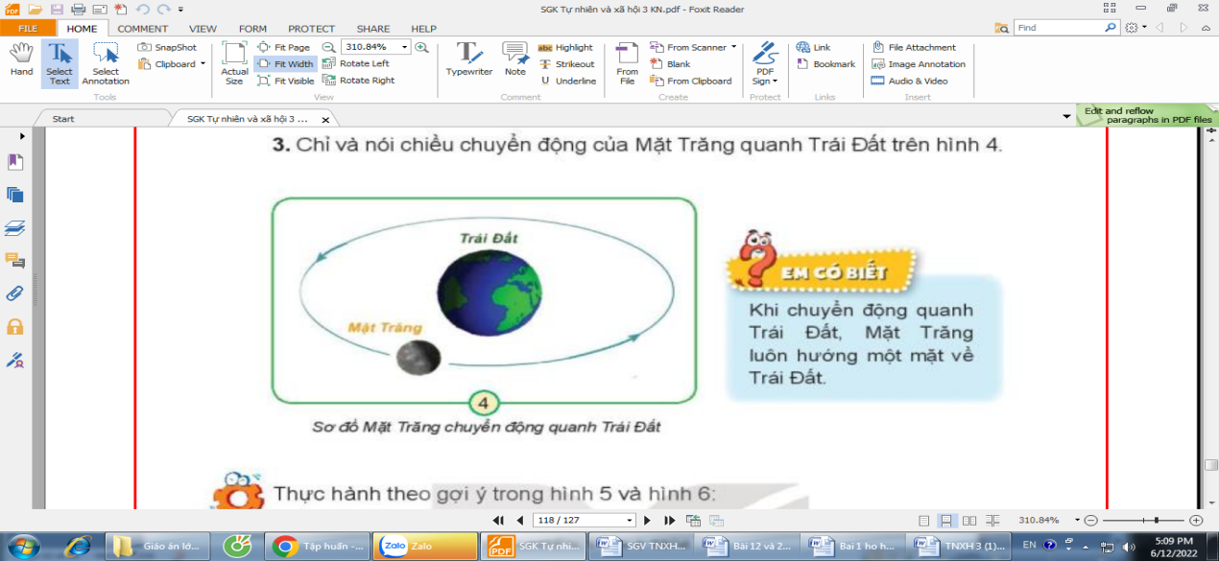  + Chỉ và nói chiều chuyển động của Mặt Trăng quay quanh Trái Đất.  + HS đọc mục em có biết và nói Mặt Trăng quay quanh Trái Đất như thế nào?  - GV giải thích thêm: từ Trái Đất, chúng ta luôn chỉ nhìn thấy một nửa của Mặt Trăng.  - GV mời đại diện trình bày, các HS khác nhận xét.  - GV vừa làm động tác mô tả vừa chốt: Mặt Trăng quay quanh Trái Đất theo hướng từ trái qua phải theo chiều ngược kim đồng hồ, nếu nhìn từ (cực Bắc) xuống.  - GV yêu cầu HS trả lời:  + Vì sao Trái Đất được gọi là hành tinh trong hệ Mặt Trời?  +Vì sao Mặt Trăng được gọi là vệ tinh của Trái Đất ?  - GV mời đại diện trình bày, các HS khác nhận xét.  - GV mời các nhóm khác nhận xét.  - GV nhận xét chung, tuyên dương. |  |  | - Học sinh chia nhóm 2, đọc yêu cầu bài và tiến hành thảo luận.  - Đại diện các nhóm trình bày:  + Từ Tây sang Đông  + Ngược chiều kim đồng hồ.  + Trái Đất chuyển động quanh Mặt Trời cũng theo hướng từ tây sang đông.  + HS chỉ trên sơ đồ hoặc mô hình.  + cùng chiều từ Tây sang Đông  - Đại diện các nhóm nhận xét.  - Lắng nghe rút kinh nghiệm.  - 1 HS nêu lại nội dung HĐ2  + HS chỉ trên sơ đồ hoặc mô hình.  + Mặt Trăng quay quanh Trái Đất theo chiều từ tây sang đông. Nếu nhìn từ cực Bắc xuống, Mặt Trăng quay quanh Trái Đất ngược chiều kim đồng hồ.  + luôn hướng một mặt về phía Trái Đất.  - Đại diện các nhóm nhận xét.  - Lắng nghe rút kinh nghiệm.  - 1 HS nêu lại nội dung HĐ3  + Do Trái Đất chuyển động quanh Mặt Trời nên gọi là hành tinh( hành = chuyển động; tinh=sao).  + Mặt Trăng chuyển động xung quanh Trái Đất nên gọi là vệ tinh của Trái Đất.  - Đại diện các nhóm nhận xét.  - Lắng nghe rút kinh nghiệm.
3. Thực hành:
- Mục tiêu:HS thực hành vui vẻ, tự tin và thực hiện đúng chuyển động của Mặt Trăng xung quanh Trái Đất, chuyển động của Trái Đất quanh mình nó và quanh Mặt Trời.
- Cách tiến hành:
*Bước 1:Làm mẫu  - Thực hành Mặt Trăng quay quanh Trái Đất  -GV bố trí chỗ rộng để HS chơi giống hình 5 và 6  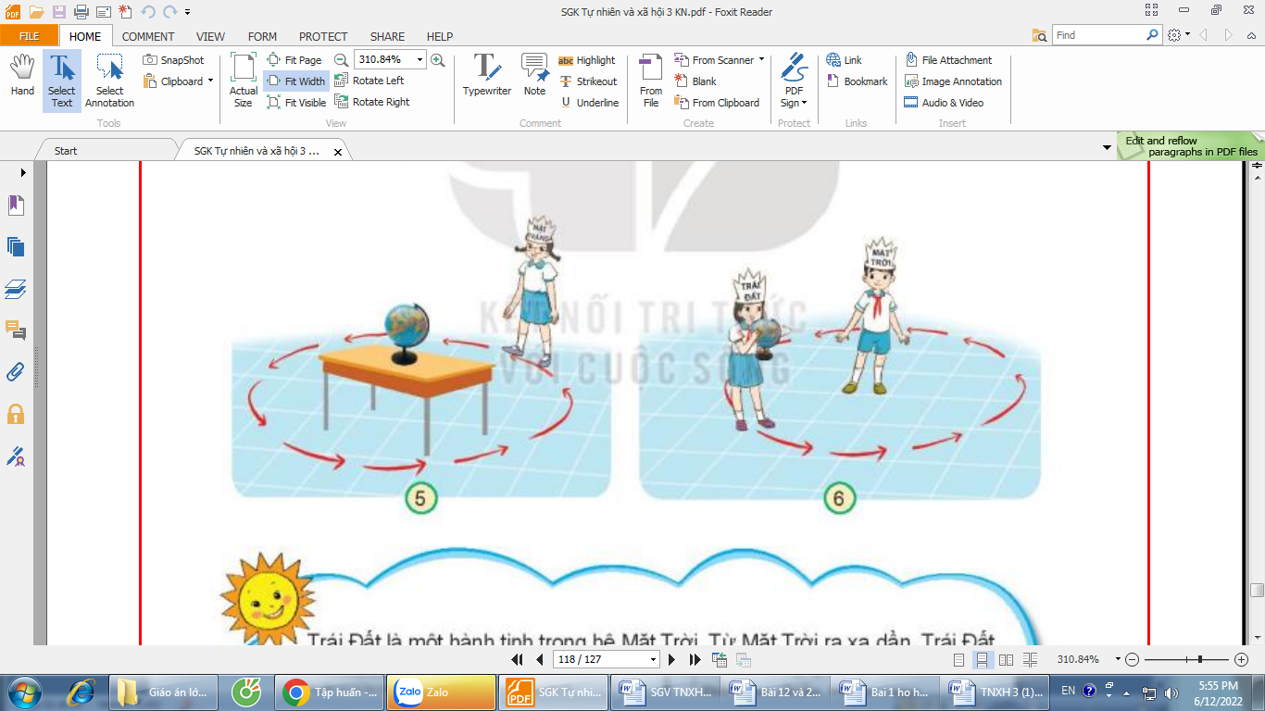  - GV gọi 2 HS đóng vai Trái Đất và Mặt Trăng làm mẫu trước lớp. Bạn Trái Đất quay tại chỗ, bạn Mặt Trăng quay nhưng luôn quay mặt về Trái Đất.Gv hỗ trợ cho HS quay đúng chiều: Từ trái qua phải theo chiều ngược chiều kim đồng hồ, nếu nhìn từ trên xuống.  2. Thực hành Trái Đất chuyển động quanh mình nó và quanh Mặt Trời.  - Gv gọi 2 HS, một bạn trong vai Mặt Trời đứng yên tại chỗ, một bạn trong vai Trái Đất. Bạn Trái Đất cầm thêm quả địa cầu. – GV hướng dẫn HS làm mẫu trước lớp. Bạn Trái Đất vừa đi vừa quay quả địa cầu theo đúng chiều quay của Trái Đất quanh Mặt Trời. GV hỗ trợ cho HS quay đúng chiều: Từ trái qua phải theo chiều ngược chiều kim đồng hồ, nếu nhìn từ trên xuống.  *Bước 2:HS thực hành theo nhóm  - GV cho HS ra ngoài lớp học chơi theo nhóm theo hai chuyển động đã dược xem và hướng dẫn trên lớp.  - GV nhận xét khen ngợi tinh thần tham gia của HS.  - GV chốt: Trái Đất là một hành tinh trong hệ Mặt Trời. Từ Mặt Trời ra xa dần, Trái Đất là hành tinh thứ ba. Trái Đất chuyển động quanh mình nó,đồng thời chuyển động quanh Mặt Trời. Mặt Trăng chuyển động quanh Trái Đất, Mặt Trăng là vệ tinh của Trái Đất. |  |  |  | - Học sinh chia nhóm 4, đọc yêu cầu bài và tiến hành thảo luận.  - Đại diện các nhóm trình bày:  + Mặt Trăng quay quanh Trái Đất theo chiều từ tây sang đông. Nếu nhìn từ cực Bắc xuống, Mặt Trăng quay quanh Trái Đất ngược kim đồng hồ.  + luôn hướng một mặt về Trái Đất  - Các nhóm nhận xét.  - Lắng nghe, rút kinh nghiệm.  - HS nêu lại nội dung
4. Vận dụng.
- Mục tiêu:
+ Củng cố những kiến thức đã học trong tiết học để học sinh khắc sâu nội dung.
+ Vận dụng kiến thức đã học vào thực tiễn.
+ Tạo không khí vui vẻ, hào hứng, lưu luyến sau khi học sinh bài học.
- Cách tiến hành:
- GV yêu cầu HS đọc và suy nghĩ để dự đoán xem:  + Điều gì xảy ra nếu Trái Đất ngừng quay?  + Hoặc điều gì sẽ xảy ra nếu không có ngày hoặc không có đêm?  - GV cho HS nêu tự do, sau đó gọi một vài HS nêu dự đoán, một vài HS khác bổ sung.  - GV nhận xét và chốt: Do Trái Đất có dạng hình cầu Mặt Trời không thể cùng một lúc chiếu sáng mọi nơi trên Trái Đất.Phần được chiếu sáng là ban ngày và phần không được chiếu sáng là ban đêm. Trái Đất luôn quay quanh mình nó nên mọi nơi trên Trái Đất đều có ngày và đêm kế tiếp nhau.  - Nhận xét sau tiết dạy, dặn dò về nhà. | - HS trả lời:  + Khi đó, một nửa Trái Đất luôn là ngày, một nửa luôn là đêm và nơi là ngày sẽ rất nóng, nơi là đêm sẽ rất lạnh. Một ngày sẽ kéo dài 6 tháng. Sự sống chỉ có thể tiếp diễn tại vùng đất hẹp nơi chạng vạng giữa nửa tối và nửa sáng. Tuy nhiên, vùng này không cố định một chỗ mà sẽ di chuyển bởi Trái Đất vẫn quay quanh Mặt Trời.  + Trái Đất sẽ luôn tối tăm, hoặc luôn sáng. Nếu luôn tăm tối thì con người sẽ rất khó làm việc và hoạt động. Nếu luôn sáng thì con người có thể sẽ phải làm việc nhiều quá mà không được nghỉ ngơi . Ngoài ra, từ trường của Trái Đất cũng yếu dần, làm nó không còn được bảo vệ khỏi các tia vũ trụ độc hại. Như vậy hầu như không còn cơ hội để sự sống có thể tồn tại trên Trái Đất.  -HS nhắc lại  -Hs lắng nghe
IV. ĐIỀU CHỈNH SAU BÀI DẠY:
.......................................................................................................................................
.......................................................................................................................................
.......................................................................................................................................
----------------------------------------------

TỰ NHIÊN VÀ XÃ HỘI
CHỦ ĐỀ 6: ÔN TẬP CHỦ ĐỀ TRÁI ĐẤT VÀ BẦU TRỜI
Bài 30: ÔN TẬP CHỦ ĐỀ TRÁI ĐẤT VÀ BẦU TRỜI (T1)

I. YÊU CẦU CẦN ĐẠT:
1. Năng lực đặc thù: Sau khi học, học sinh sẽ:
- Hệ thống được các kiến thức, kĩ năng đã học về chủ đề trái đất và bầu trời.
- Xác định được các phương trong không gian và phương trong các tình huống cụ thể
- Giới thiệu được với người khác về dạng địa hình nơi gia đình mình sinh sống.
- Giới thiệu được về vị trí đất nước ta trong châu lục và đôi nét về khí hậu Việt Nam
- Trân trọng, yêu quý quê hương, đất nước.
2. Năng lực chung.
- Năng lực tự chủ, tự học: Có biểu hiện chú ý học tập, tự giác tìm hiểu bài để hoàn thành tốt nội dung tiết học.
- Năng lực giải quyết vấn đề và sáng tạo: Có biểu hiện tích cực, sáng tạo trong các hoạt động học tập, trò chơi, vận dụng.
- Năng lực giao tiếp và hợp tác: Có biểu hiện tích cực, sôi nổi và nhiệt tình trong hoạt động nhóm. Có khả năng trình bày, thuyết trình… trong các hoạt động học tập.
3. Phẩm chất.
- Phẩm chất nhân ái: Có biểu hiện yêu quý những người trong gia đình, họ hàng, biết nhớ về những ngày lễ trọng đại của gia đình.
- Phẩm chất chăm chỉ: Có tinh thần chăm chỉ học tập, luôn tự giác tìm hiểu bài.
- Phẩm chất trách nhiệm: Giữ trật tự, biết lắng nghe, học tập nghiêm túc. Có trách nhiệm với tập thể khi tham gia hoạt động nhóm.
II. ĐỒ DÙNG DẠY HỌC
- Kế hoạch bài dạy, bài giảng Power point.
- SGK và các thiết bị, học liệu phụ vụ cho tiết dạy.

III. HOẠT ĐỘNG DẠY HỌC
Hoạt động của giáo viên | Hoạt động của học sinh
1. Khởi động:
- Mục tiêu:
+ Tạo không khí vui vẻ, khấn khởi trước giờ học.
+ Kiểm tra kiến thức đã học của học sinh ở bài trước.
- Cách tiến hành:
- GV tổ chức cho HS kiểm tra kiến thức cũ với quả địa cầu  + Chỉ vị trí của Việt Nam trên quả địa cầu  + Xác định nước ta là ban ngày thì nước nào là ban đêm và ngược lại.  - GV dẫn dắt vào bài mới | - HS thực hiện  - HS lắng nghe.
2. Thực hành:
- Mục tiêu:
+ HS đều được thảo luận để hoàn thiện sơ đồ
+ HS chơi trò chơi vui vẻ, tự tin xác định được các phương hướng
- Cách tiến hành:
Hoạt động 1. Tìm hiểu về họ hàng bên nội, bên ngoại. (làm việc cá nhân)  - GV tổ chức cho HS làm việc theo nhóm để hoàn thành sơ đồ trên giấy khổ lớn  - GV mời các nhóm trình bày  - GV mời các nhóm khác nhận xét.  - GV nhận xét chung, tuyên dương.  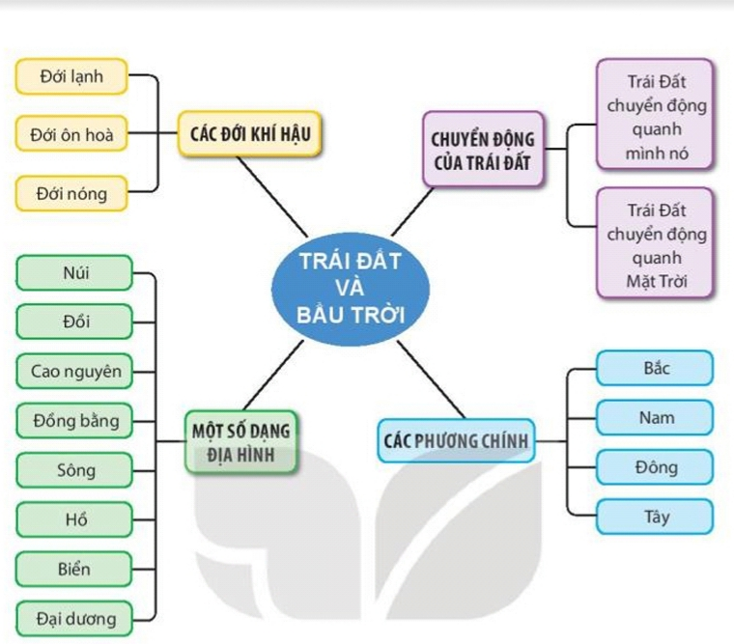 | - Học sinh thảo luận và làm bài  - HS trưng bày sản phẩm và báo cáo kết quả
Hoạt động 2. Tổ chức trò chơi: đông, tây, nam, bắc (làm việc nhóm )  - GV tổ chức trò chơi: chọn không gian và kẻ các chữ thập cho các nhóm; yêu cầu HS đeo các vương miện “ phương đông”, “ phương tây”, “ phương nam”, “ phương bắc”; HS nào nhanh chóng xác định đúng vị trí đứng của mình sẽ là người thắng cuộc.  - GV nhận xét và khen ngợi. | - HS tham gia trò chơi  + Chọn 5 bạn: 1 bạn làm quản trò đứng ở điểm giao nhau của các mũi tên, 4 bạn còn lại mỗi bạn đội vương miện.  + Bạn quản trò chỉ một đầu mũi tên và hô: “ Đây là phương Mặt Trời mọc”.  + 4 bạn đội vương miện nhanh chóng xác định vị trí cần đứng của mình sao cho đúng.
3. Vận dụng.
- Mục tiêu:
+ Củng cố những kiến thức đã học trong tiết học để học sinh khắc sâu nội dung.
+ Vận dụng kiến thức đã học vào thực tiễn.
+ Tạo không khí vui vẻ, hào hứng, lưu luyến sau khi học sinh bài học.
- Cách tiến hành:
- GV tổ chức cho HS củng cố kiến thức đã học  - Nhận xét sau tiết dạy, dặn dò về nhà. | - HS tham gia  - HS lắng nghe
IV. ĐIỀU CHỈNH SAU BÀI DẠY:
.......................................................................................................................................
.......................................................................................................................................
.......................................................................................................................................
----------------------------------------------

